PACARAN

Suatu Tinjauan Teologis-Praktis Tentang Pandangan Pemuda Kristen Umur 15-19  
Tahun Mengenai Berpacaran Di Lingkungan Gereja Toraja Jemaat Padang Klasis

Tondon



SKRIPSI

Diajukan kepada Sekolah Tinggi Agama Kristen Negeri Toraja Guna  
Memenuhi Salah Satu Persyaratan Untuk Memperoleh Gelar Sarjana  
Pendidikan Agama Kristen

OLEH:

**YUNITA PATA’**20062229

SEKOLAH TINGGI AGAMA KRISTEN NEGERI

(STAKN TORAJA)

2011

PACARAN

Suatu Tinjauan Teologis-Praktis Tentang Pandangan Pemuda Kristen Umur 15-19  
Tahun Mengenai Berpacaran Di Lingkungan Gereja Toraja Jemaat Padang Klasis

Tondon



SKRIPSI

Diajukan kepada Sekolah Tinggi Agama Kristen Negeri Toraja Guna  
Memenuhi Salah Satu Persyaratan Untuk Memperoleh Gelar Sarjana  
Pendidikan Agama Kristen

OLEH:

**YUNITA PATA’**20062229

SEKOLAH TINGGI AGAMA KRISTEN NEGERI

(STAKN TORAJA)

2011

PACARAN

Suatu Tinjauan Teologis-Praktis Tentang Pandangan Pemuda Kristen umur 15-19 Tahun Mengenai Berpacaran Di Lingkungan Gereja Toraja Jemaat Padang Klasis Tondon YUNITA PATA’

Judul

Judul Skripsi

Disiapkan Oleh

N1RM

Jurusan

20062229

Pendidikan Agama Kristen (PAK)

Setelah melalui bimbingan dan pemeriksaan, dosen pembimbing menyatakan bahwa skripsi ini telah memenuhi persyaratan untuk dipertahankan dalam ujian skripsi.

Rantepao, 22 Agustus 2011

Dosen Pembimbing:

Pembimbing I, Pembimbing II,



**Alfrida L.Membala. S.PAK**NIDN. 20 2109 6901



**NIDN. 20 2205 6901**

Judul Skripsi : PACARAN

Sub Judul : Suatu Tinjauan Tcologis-Praktis Tentang Pandangan Pemuda

Kristen Umur 15-19 Tahun Mengenai Berpacaran di Lingkungan Gereja Toraja Jemaat Padang Klasis Tondon.

Diajukan sebagai salah satu persyaratan guna memperoleh gelar Sarjana Pendidikan Agama Kristen (S.Pd.K) pada Sekolah Tinggi Agama Kristen Negeri (STAKN) Toraja.

Disiapkan Oleh : Yunita Pata’

Dosen Pembimbing I : Pdt. Andarias Tandi Sitammu, M. Th.

Dosen Pembimbing II : Alfrida L. Membala, S. PAK

Telah dipertahankan oleh penulisnya di depan Dewan Penguji Saijana (SI) STAKN Toraja pada tanggal 16 September 2011, dengan predikat memuaskan.

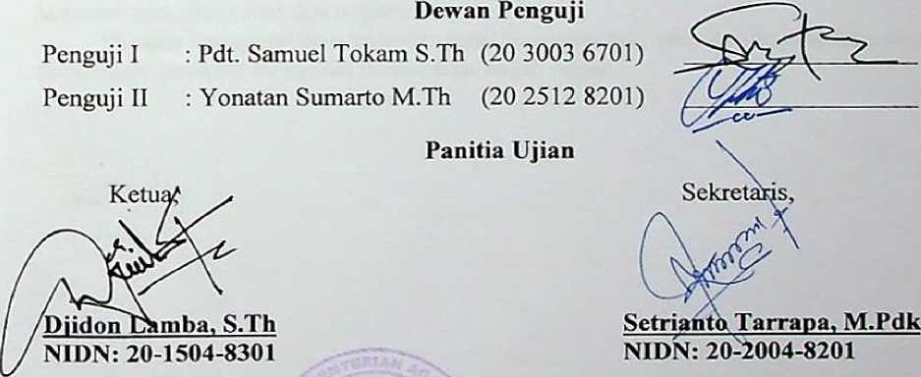

NIDN : 20-2707-7601

Yunita Pata’. Judul: “Pacaran” subjudul Suatu Tinjauan Teologis Praktis Tentang Pandangan Pemuda Kristen Umur 15-19 Tahun Mengenai Berpacaran Di Lingkungan Gereja Toraja Jemaat Padang Klasis Tondon.

Pandangan pemuda lentang berpacaran yang benar, juga mempengaruhi perilaku dalam berpacaran.

Berpacaran harus dipahami dengan benar-benar dan sebelum menjalin hubungan mereka perlu mengenal pasangannya terlebih dahulu. Berpacaran adalah suatu persiapan untuk menuju pernikahan. Oleh karena itu, dalam masa berpacaran setiap pasangan harus saling mengenal dan berpacaran untuk memuliakan Tuhan.

Alasan penulis mengangkat masalah ini karena realitas yang teijadi, masih banyak pemuda yang belum memahami dengan benar tentang bagaimana cara berpacaran yang benar dan sampai dimana batasnya, sehingga banyak pemuda yang mengalami kecelakaan (hamil di luar nikah) dalam masa pacaran.

Bertitik tolak dari alasan di atas, maka penulis terlarik untuk membahas tentang bagaimana pandangan pemuda Kristen 15-19 Tahun Tentang Berpacaran Di Lingkungan Gereja Toraja Jemaat Padang Klasis Tondon.

Penelitian ini diadakan di Jemaat Padang, dengan populasi anggota PPGT Jemaat Padang yang berusia 15-19 tahun yang berjumlah 30 orang yang sekaligus menjadi sampel penelitian. Adapun metode yang digunakan dalam penelitian ini adalah metode kuantitatif dengan teknik pengumpulan data melalui study kepustakaan, observasi dan angket.

Dengan menggunakan metode penelitian tersebut, penulis menemukan bahwa pandangan pemuda mengenai berpacaran sudah benar.